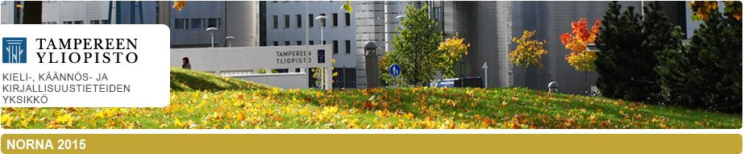

NORNA:s 46:e symposium: Namn och identitet

Tammerfors, Finland
21–23 oktober 2015
andra utskicket

Tack för de preliminära anmälningarna till NORNA:s 46 symposium i Tammerfors!

Vi har inom utsatt tid fått in 23 preliminära anmälningar av föredrag – vilket vi konstaterar med glädje. Vi har talare från Färöarna, Island, Norge, Sverige och Finland och de inkomna rubrikerna bäddar för intressanta diskussioner om namn och identitet ur olika perspektiv. Fram till den 10 maj tar vi emot specificeringar till de preliminära rubrikerna per e-post (norna.2015@uta.fi). Efter det gör vi upp programmet enligt de inkomna rubrikerna.

Vi har två plenartalare under symposiet, nämligen Botolv Helleland från Oslo universitet och Charlotte Hagström från Lunds universitet. De kommer i sina föredrag att belysa symposietemat utifrån olika perspektiv.

Hitta fram
Till Tammerfors kommer man lämpligen med flyg eller flyg och tåg. De flesta utrikesflygen har destination Helsingfors-Vanda flygfält, några går direkt till Tammerfors flygfält. Det går också anslutningsflyg mellan Helsingfors-Vanda och Tammerfors. Från Tammerfors flygfält kommer man behändigt in till centrum med flygbuss. Billigare blir det däremot att från Helsingfors-Vanda flygfält ta sig tågledes till Tammerfors. I oktober går det en alldeles ny tågbana till Dickursby station där man byter till ett intercity- eller pendolinotåg till Tammerfors. Resan tar omkring två timmar. Biljetter kan man boka i förväg över nätet (https://www.vr.fi/cs/vr/sv/etusivu_sv), eller köpa på plats, men då blir det en hel del dyrare. Mer information om detta ger vi efter sommaren då den nya ringbanan ska ha öppnat och trafikarrangemangen kring den klarnar.
Symposiet hålls vid Tammerfors universitet i en byggnad som heter Linna (”slottet/borgen”) och symposiemiddagen ordnas i stadens svenskspråkiga skola, Tammerfors svenska samskola. Bägge två ligger på gångavstånd från tågstationen.

Uppgifter om hotell och hotellkvoter publiceras på konferensens webbplats inom kort.

Kostnad
Konferensavgiften är 100 €, för forskarstuderande 75 €. Avgiften inkluderar luncher (torsdag och fredag), konferensmiddag (torsdag), kaffepauser, en guidad rundvandring i Tammerfors centrum och symposierapporten. Avgiften betalas via konferenswebbplatsen i samband med den slutliga anmälan senast den 1 september.

Preliminärt program
Symposiet öppnas kl. 13 den 21 oktober, och den första inbjudna talaren håller sitt föredrag kl. 13.15. På fredag den 23 november avslutar vi symposiet med en gemensam lunch vid 13-tiden.

På onsdag kväll blir det guidad rundtur i Tammerfors centrum med fokus på de gamla industrierna som i många decennier präglade stadens identitet. De som vill avslutar onsdagen med en gemensam middag på den klassiska Tammerforsrestaurangen Tillikka som ligger intill (Tammer)forsen. Denna middag ingår ändå inte i konferensavgiften. Meddela oss i samband med den slutliga anmälan om du vill delta eller inte.

På torsdag kväll blir det konferensmiddag i Tammerfos svenska samskola (http://www.samskolan.fi/). Den fina art nouveau-byggnaden som inhyser skolan ligger vid den enda gatan i staden med ett svenskspråkigt namn, Skolgatan. På menyn står en medelhavsbuffet med något för varje smak och diet.

Viktiga datum
10 maj 2015 Föredragshållarna kan sända specificerade rubriker per e-post: norna.2015@uta.fi.
1 september Bindande anmälan, inlämning av abstrakt (om ca en halv sida) och inbetalning av deltagaravgift – allting görs via konferensens webbplats
30 september Programmet publiceras på konferensens webbplats
21–23 oktober Välkomna till Tammerfors!

Webbplats
Symposiets webbplats finns på adressen http://www.uta.fi/ltl/norna-2015

Kontaktuppgifter
Konferenssekreterare är Sabina Jordan. Du når både henne och arrangörsgruppen via konferensens e-postadress norna.2015@uta.fi.
Konferensanmälan, betalningen av avgiften, inlämning av abstract och anmälning till middagen på restaurang Tillikka på onsdag kväll sköts alla via konferensens webbplats. Hotell bokar alla själva.

Välkomna till Tammerfors i oktober!

Tammerfors den 17.4.2015

Mona Forsskåhl Gunilla Harling-Kranck Antti Leino
Minna Nakari Ritva Liisa Pitkänen



